電子申請・届出サービス操作方法（申請用）
物品購入等競争入札参加資格新規申請及び申請内容の修正について、電子申請・届出サービスの操作方法を説明します。

－ 目次 －

１ 「電子申請・届出サービス」へのアクセス方法 p２

２ 新規申請 p５

３ 「電子申請・届出サービス」の機能 p10

４ 申請内容の修正 p11

このマニュアルは一部テスト画面で作成されたものがあります。
実際の申請画面と異なる場合がありますのでご注意ください。
申請年度等は読み替えてご活用ください。

１ 「電子申請・届出サービス」へのアクセス方法
①ホームページの検索機能で「物品購入等競争入札」と入力
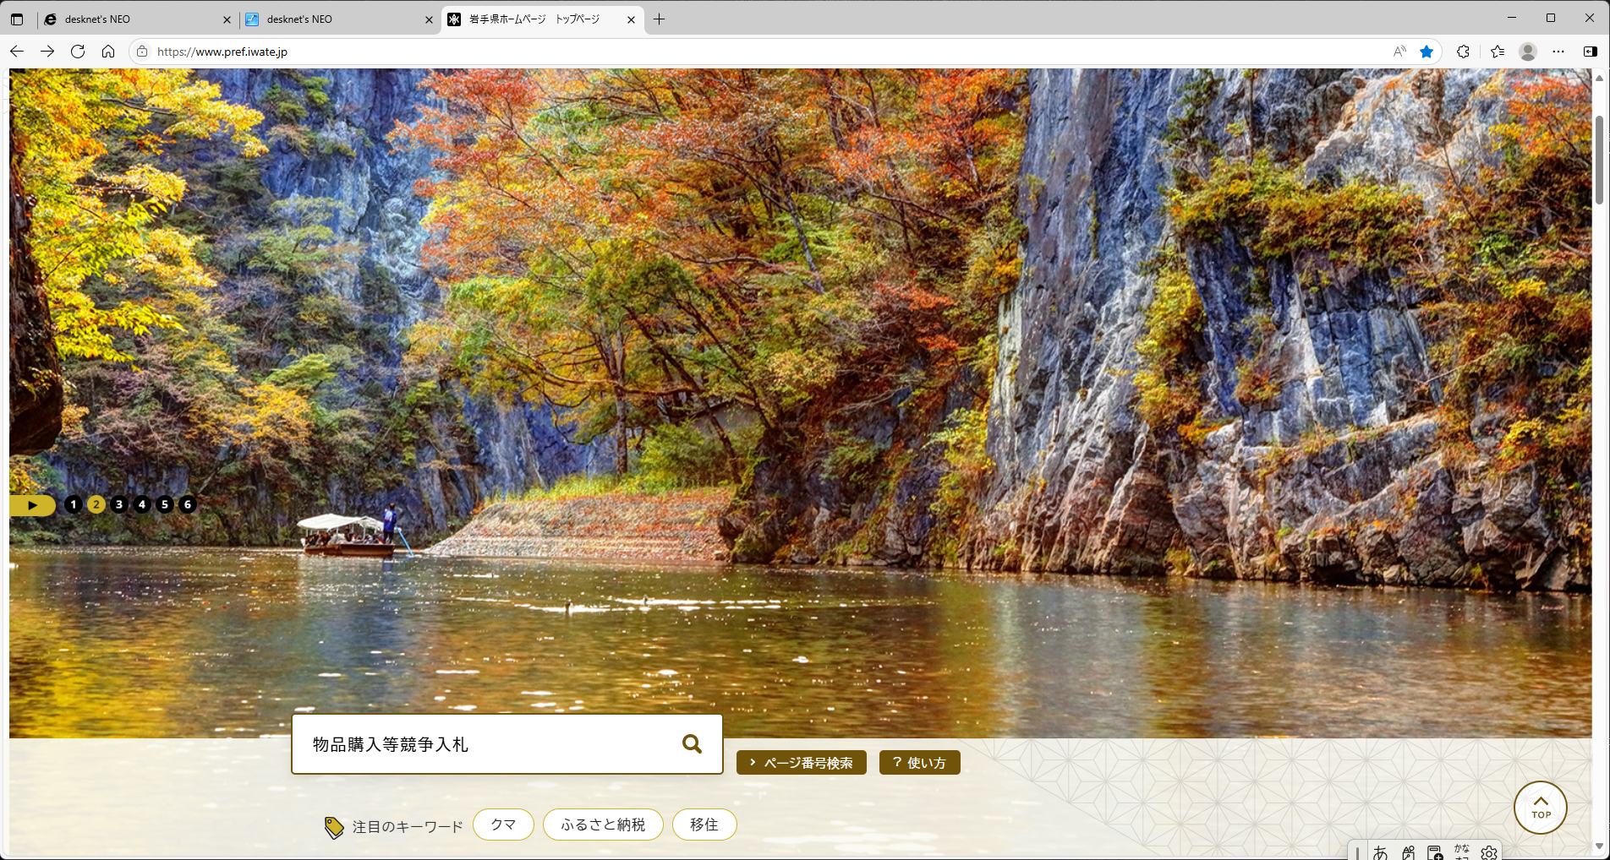

②検索結果から「物品購入等競争入札参加資格情報」をクリック
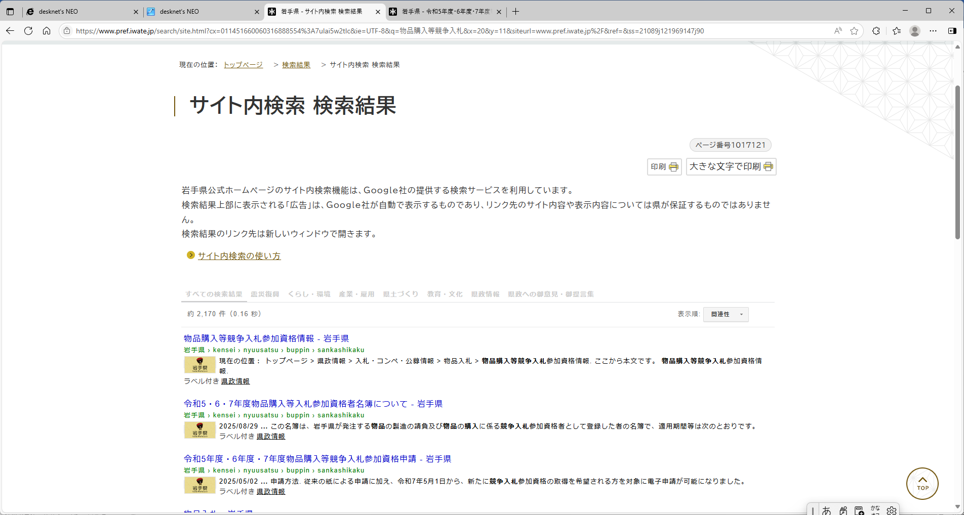

③「物品購入等競争入札参加情報」では、資格申請の他、資格登録者名簿や登録している方へ案内が掲載されています。
「令和8年度・9年度・10年度物品購入等競争入札参加資格申請」をクリック
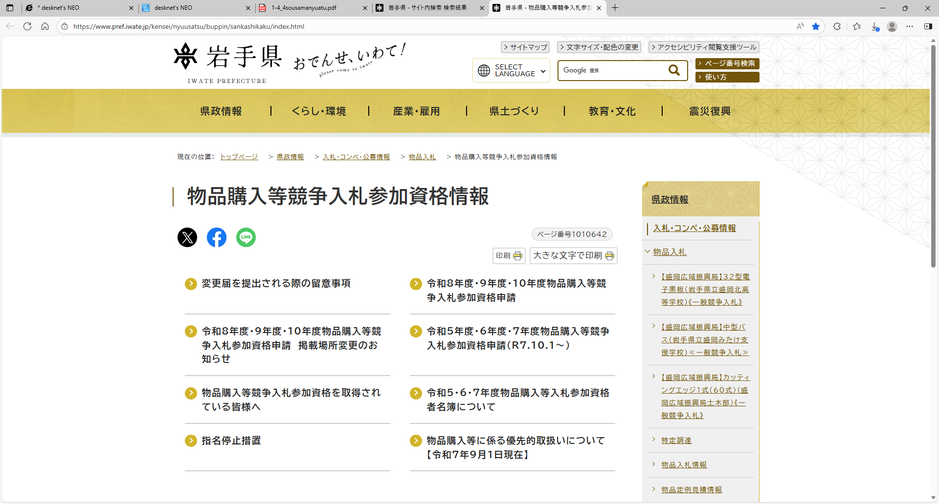

④「令和8年度・9年度・10年度物品購入等競争入札参加資格申請」では、申請案内や記載例、様式などが掲載されています。
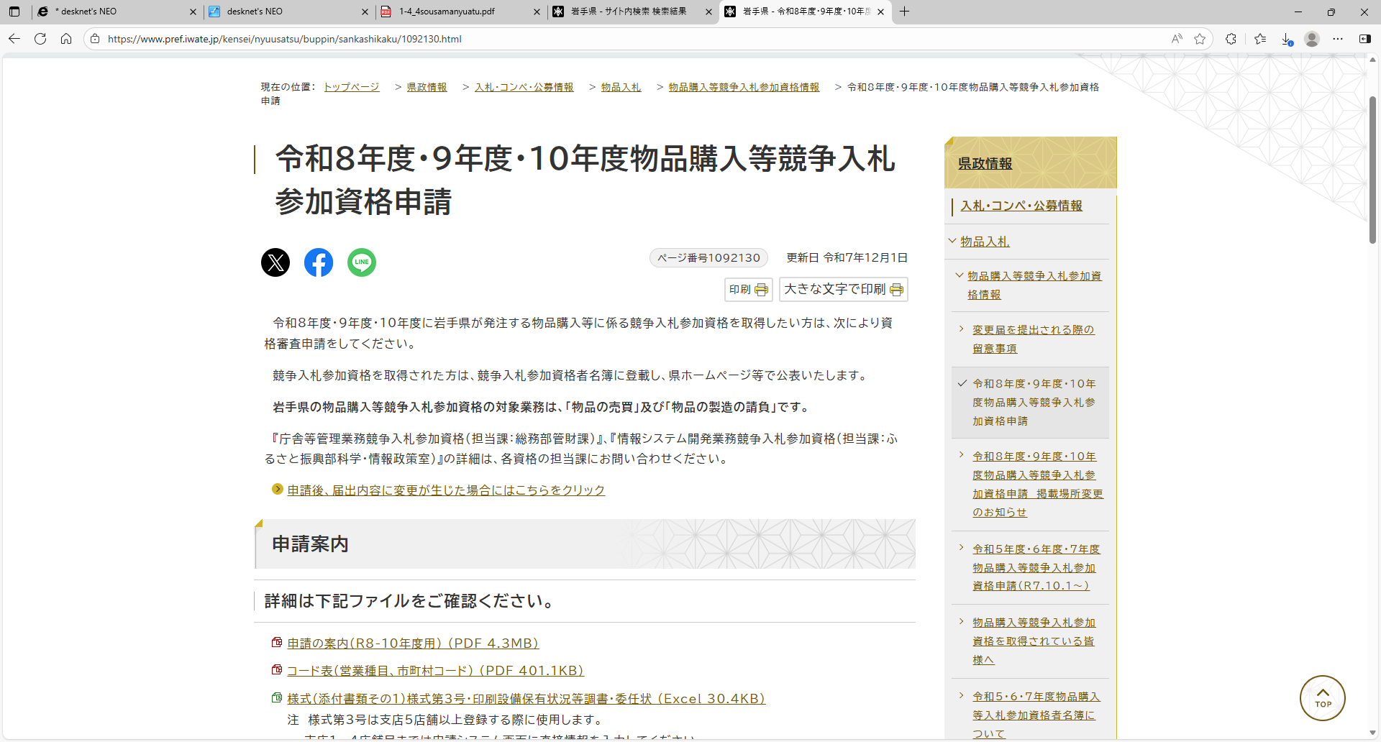

⑤申請画面は、下にスクロール（画面移動）し、申請方法の項目にあります。
申請先ごとに申請ページが分かれています。申請先フローチャートを参考に、申請先の申請画面に入ってください。（直接申請手続き画面へアクセスできます。）
※申請の際は申請案内・記載例等を確認のうえ、手続きをお願いします。
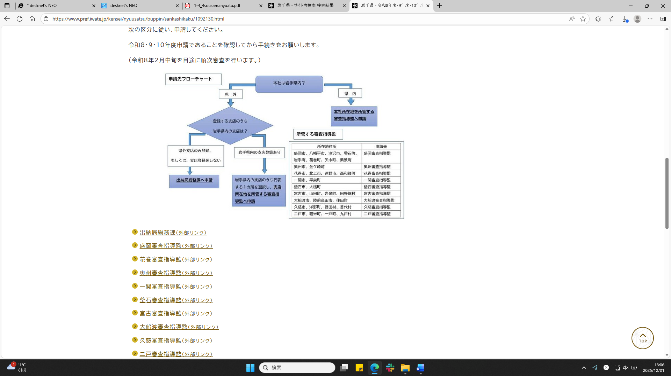

＜参考＞申請先フローチャート
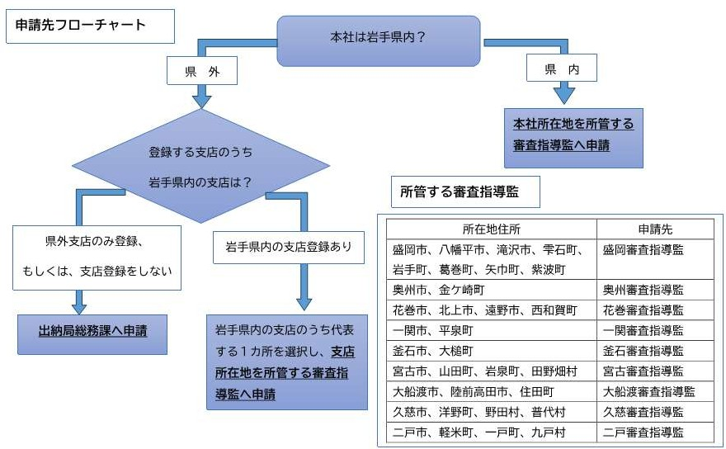

３ 新規申請方法
物品購入等競争入札参加資格の新規申請を行う手続きです。３ページのホームページ画面から申請先を選択しクリックすることで以下の画面になります。
①利用者登録をしない方はこちらをクリック
利用者登録をした方は利用者ID・パスワード入力しログインをします。
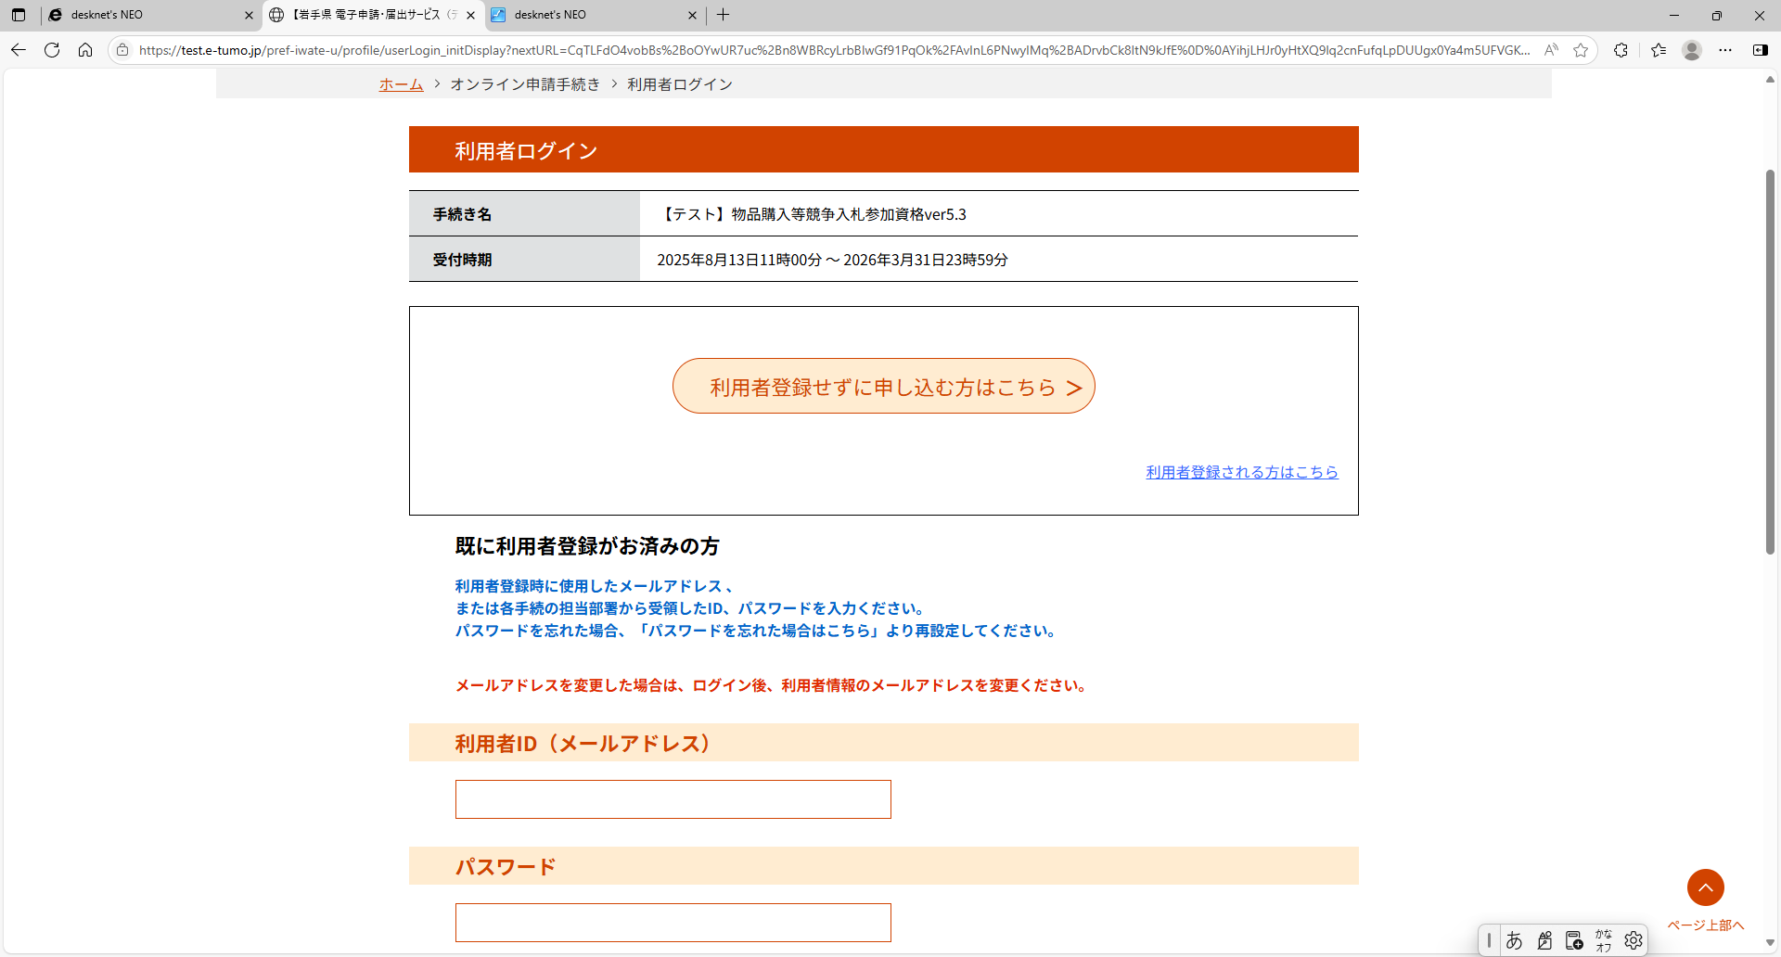

②手続き説明が表示されます。
内容をよく読んでから次に進んでください。
「手続き申込」画面に進みますとブラウザバックができなくなります。
コード表や各種様式はここでダウンロードをお願いします。
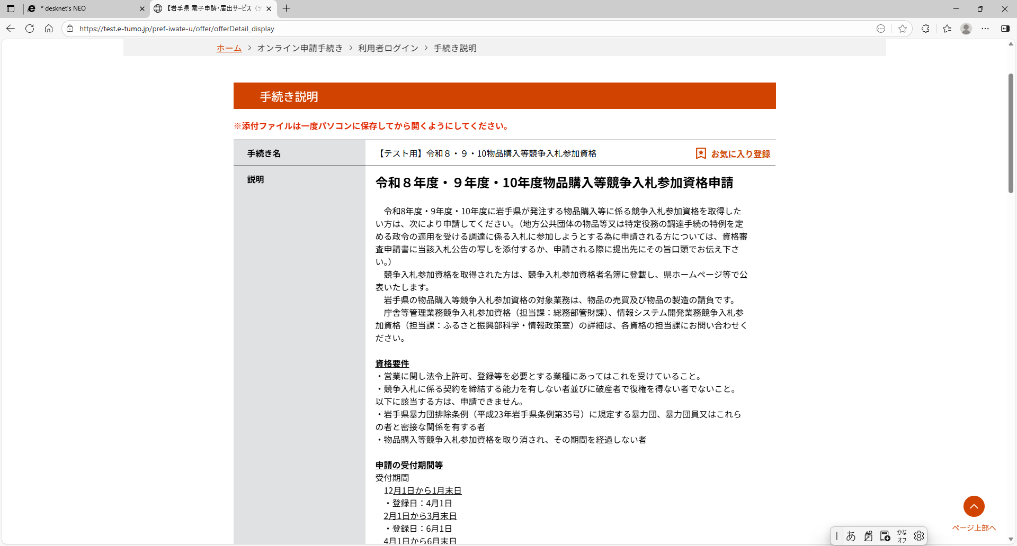
③利用規約を確認し、「同意する」をクリック
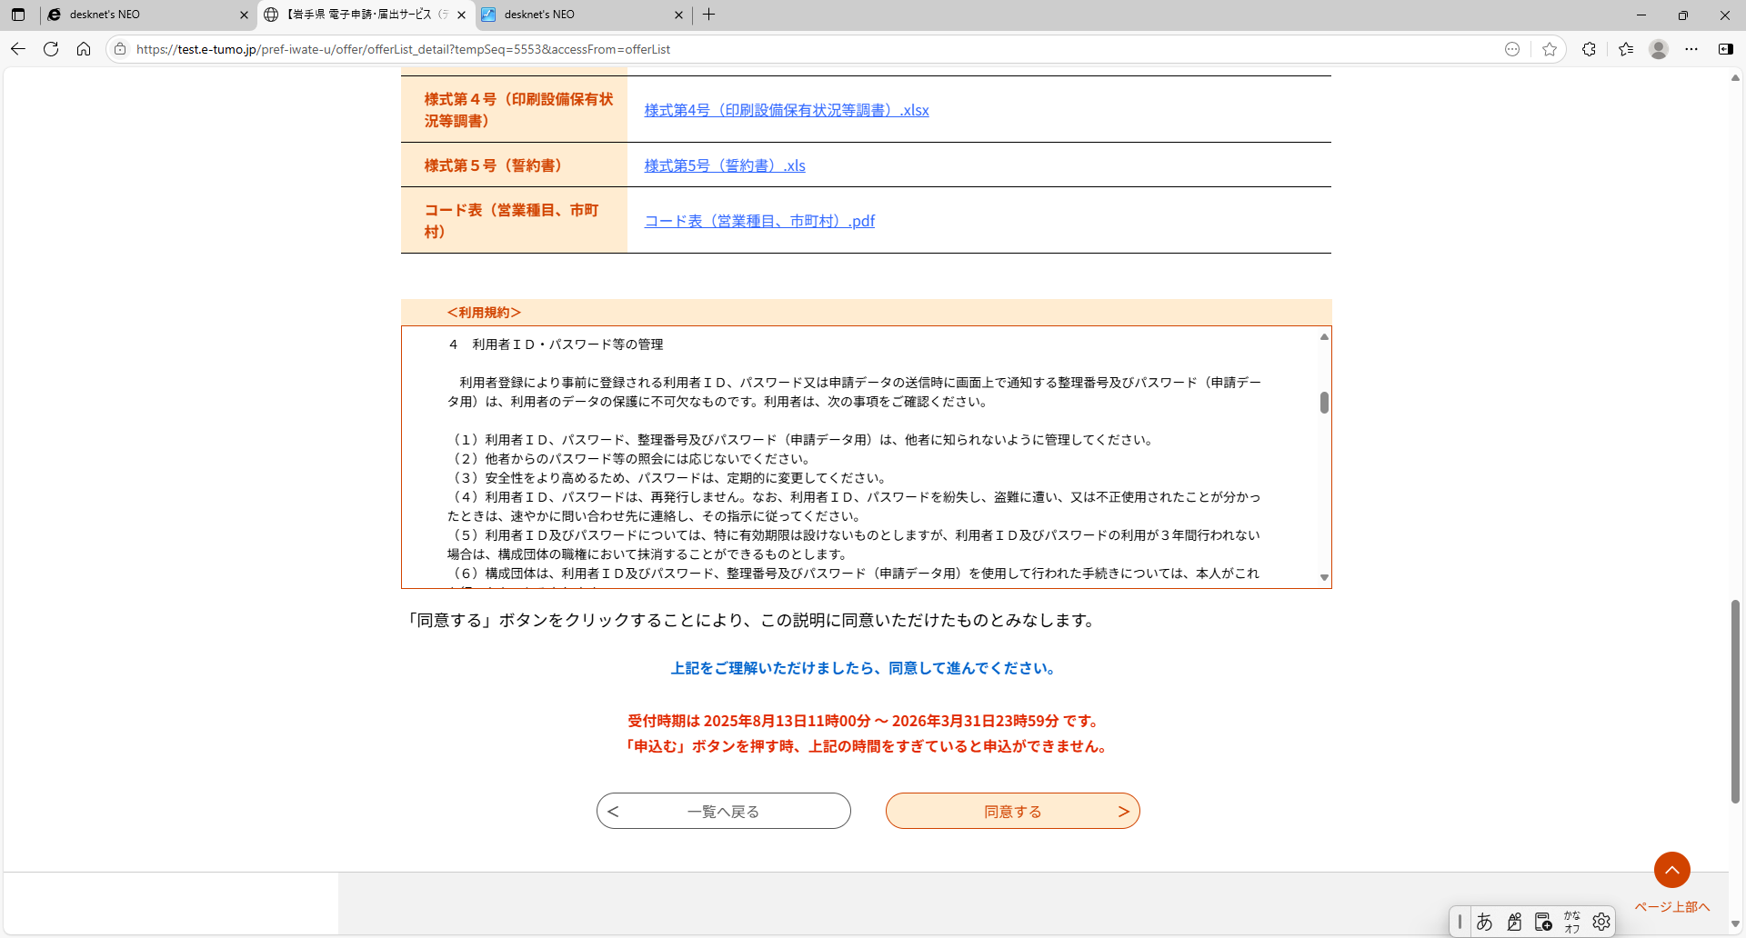

④メールアドレスを入力し「完了する」をクリック
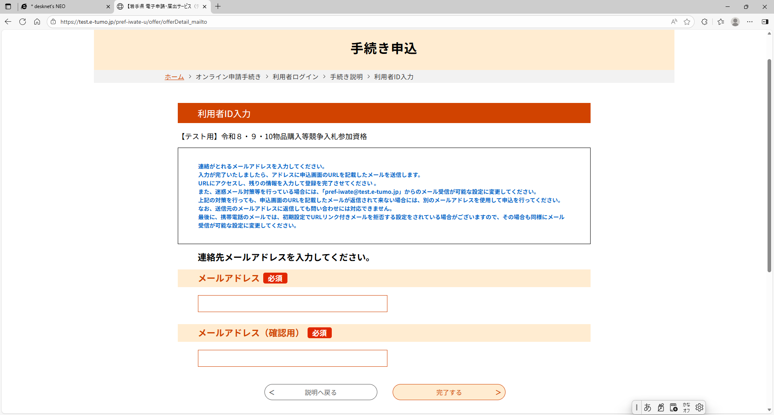

⑤入力したメールアドレスに記載されたＵＲＬが届きます。
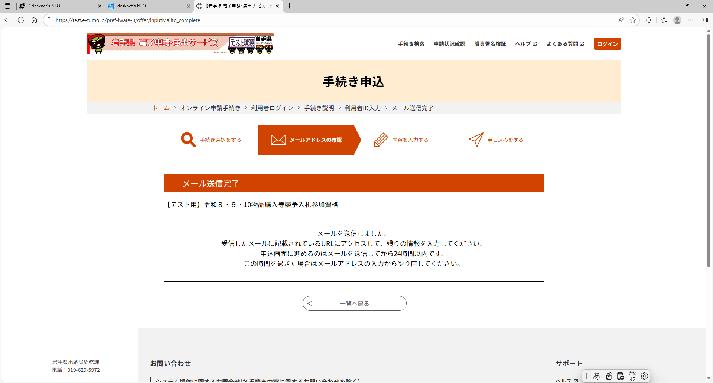

⑥「手続き名」を確認し、ＵＲＬをクリック
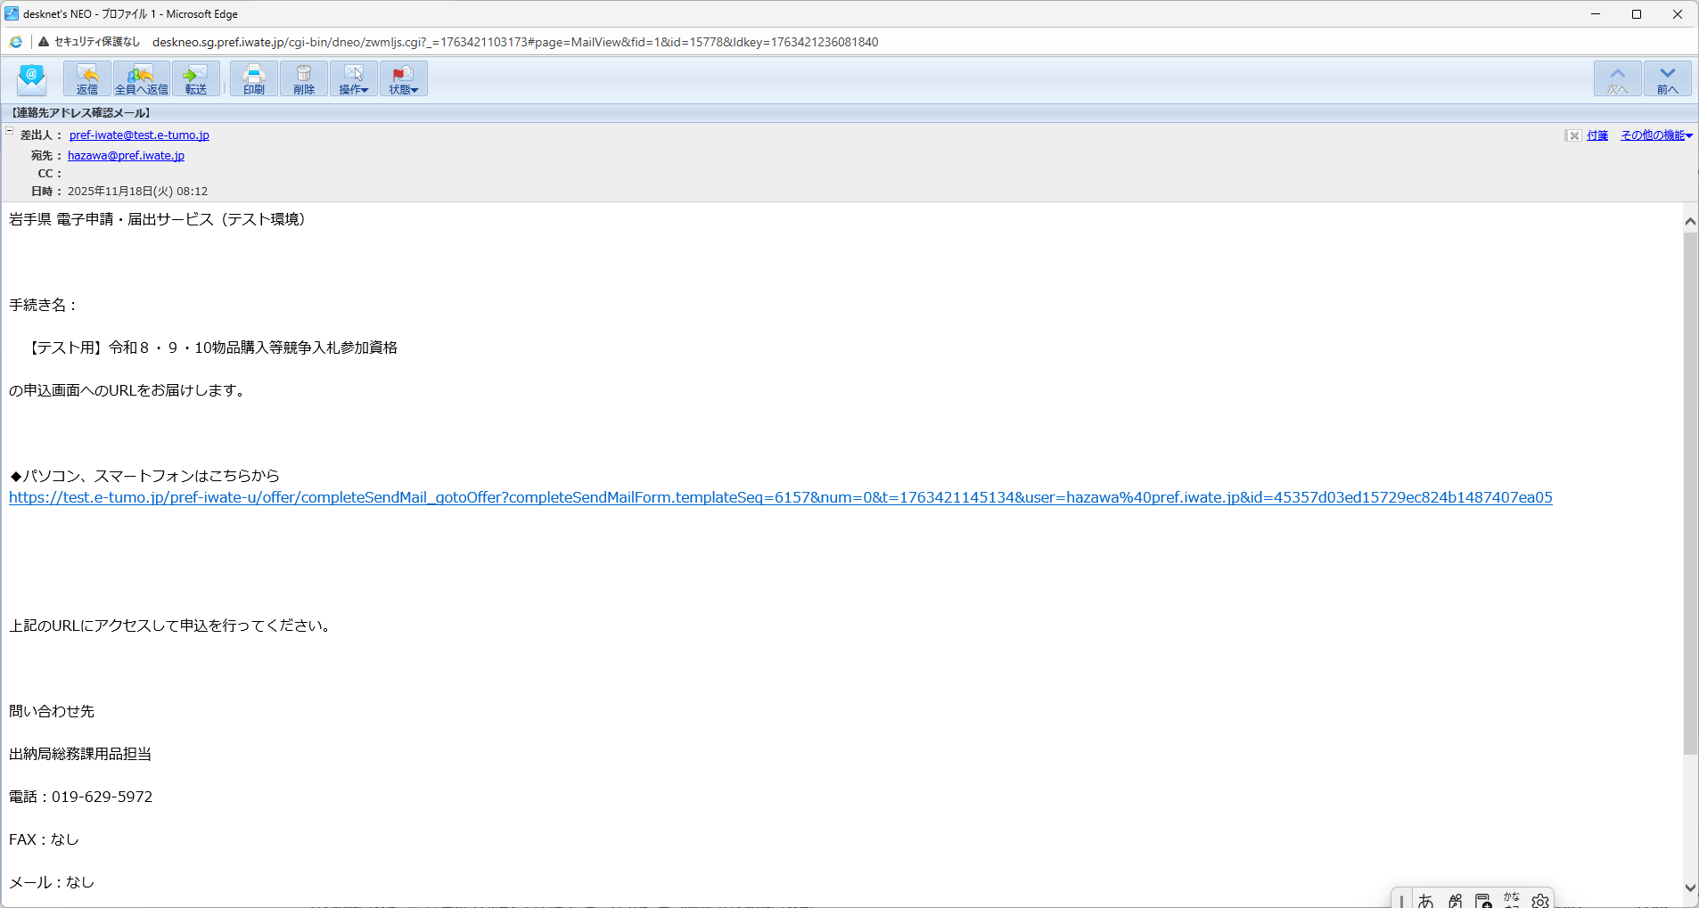

⑦別紙「申請の案内」「記入例・記載注意事項」を確認しながら入力してください。
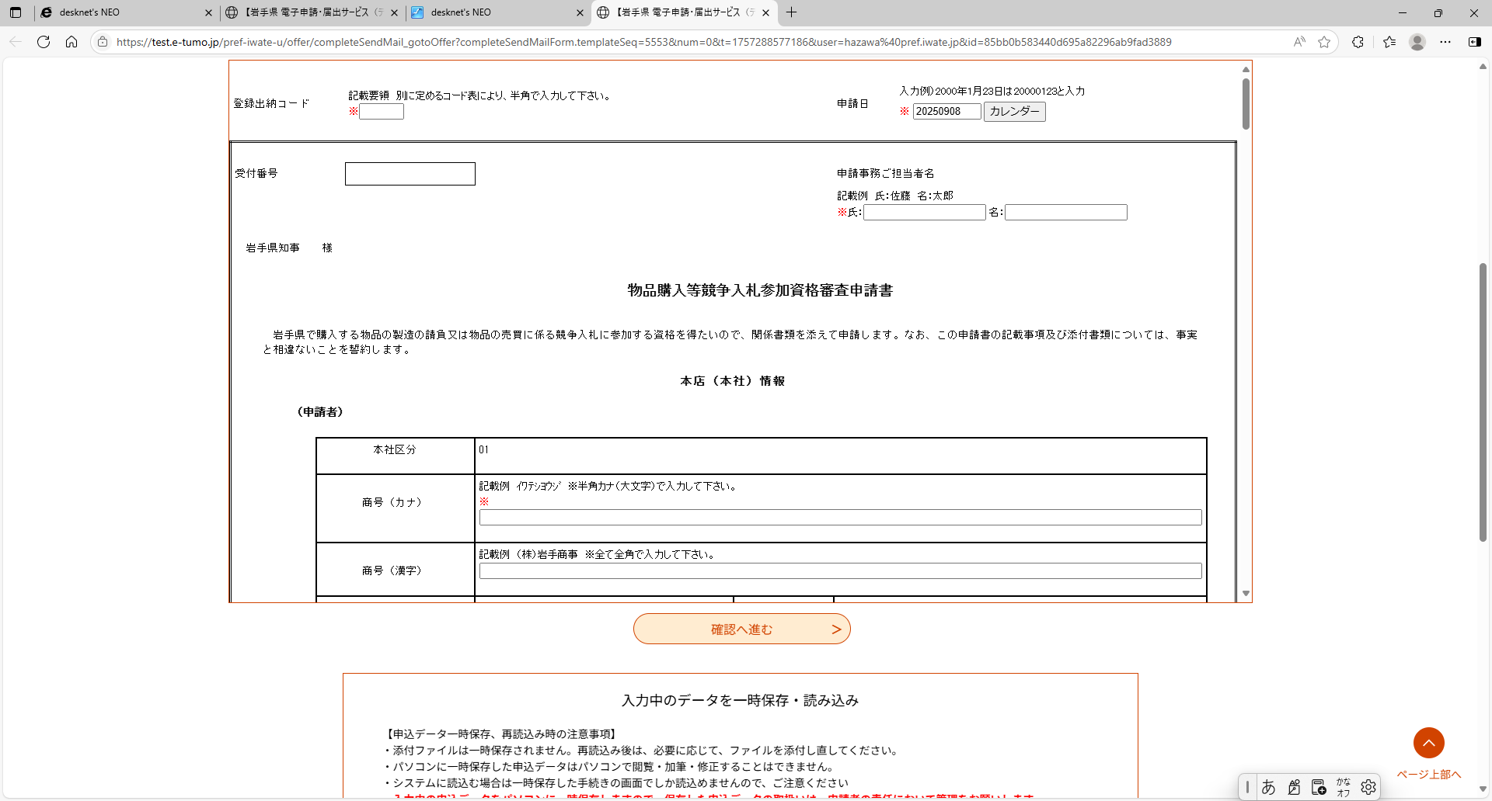

「確認へ進む」をクリックし、エラー表示が出た場合はエラーがなくなるまで手続をお願いします。

⑧確認画面が出ましたら、今一度入力内容に誤り等がないかご確認ください。
「申込む」をクリック
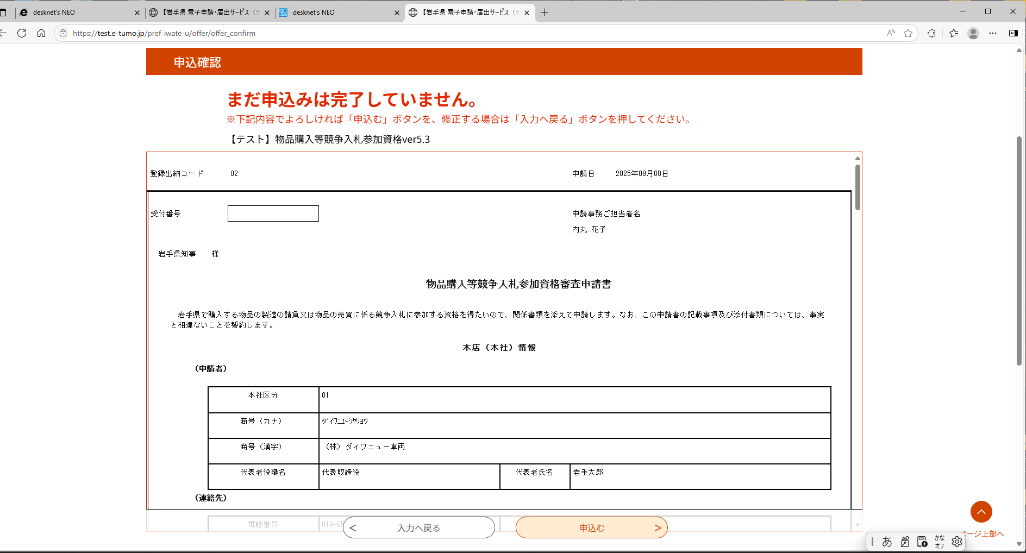

⑨新規の申請がされると以下の画面になります。
利用者登録しないで手続した方は、手続きが全て完了するまで「整理番号」と「パスワード」の保管をお願いします。
※パスワードは他人に知られないようご注意ください。
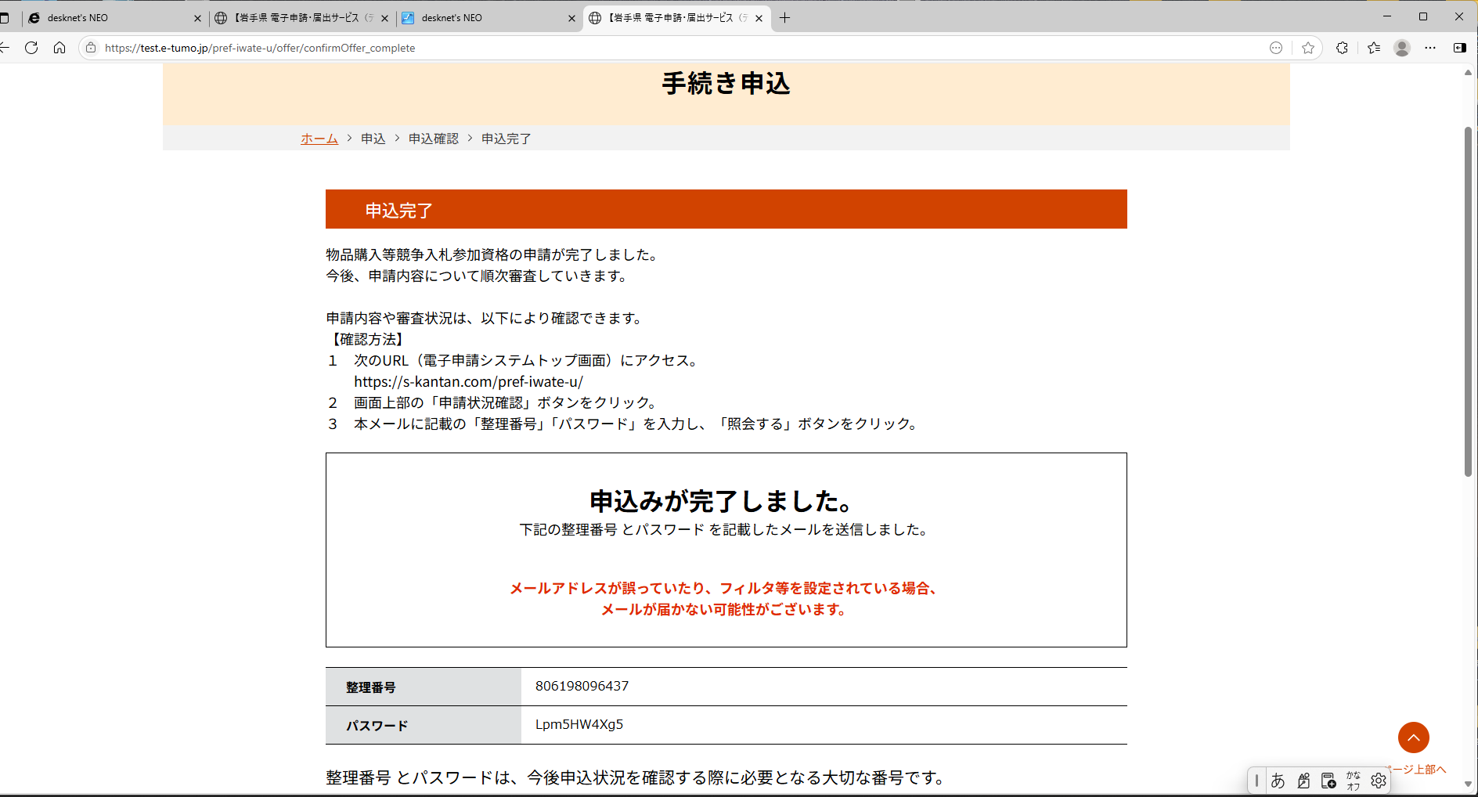

３ 「電子申請・届出サービス」の機能
「電子申請・届出サービス」では申請手続きの他、以下の機能があります。
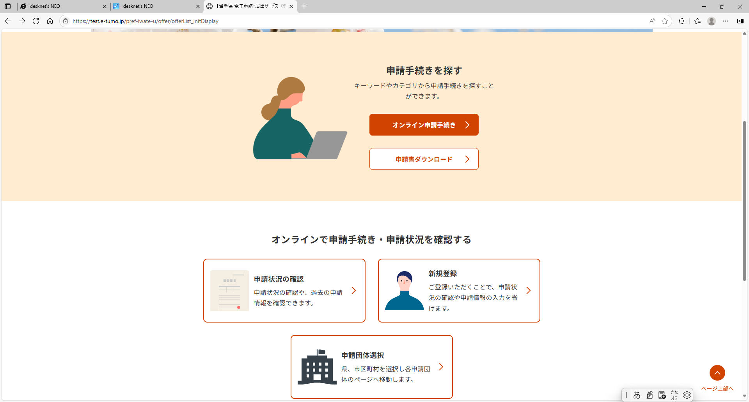

◆ 申請状況の確認
申請状況を確認することができます。
申請した内容の修正を行う場合もここから手続きをします。
◆ 新規登録
利用者登録ができます。
ログインすることで、今までの電子申請・届出システムで申請した内容を確認できます。
◆他の地方自治体検索

４ 申請内容の修正
物品購入等競争入札参加資格の申請した内容を修正する手続きです。
岩手県から修正を依頼された場合に使用します。
①「申請状況の確認」をクリック
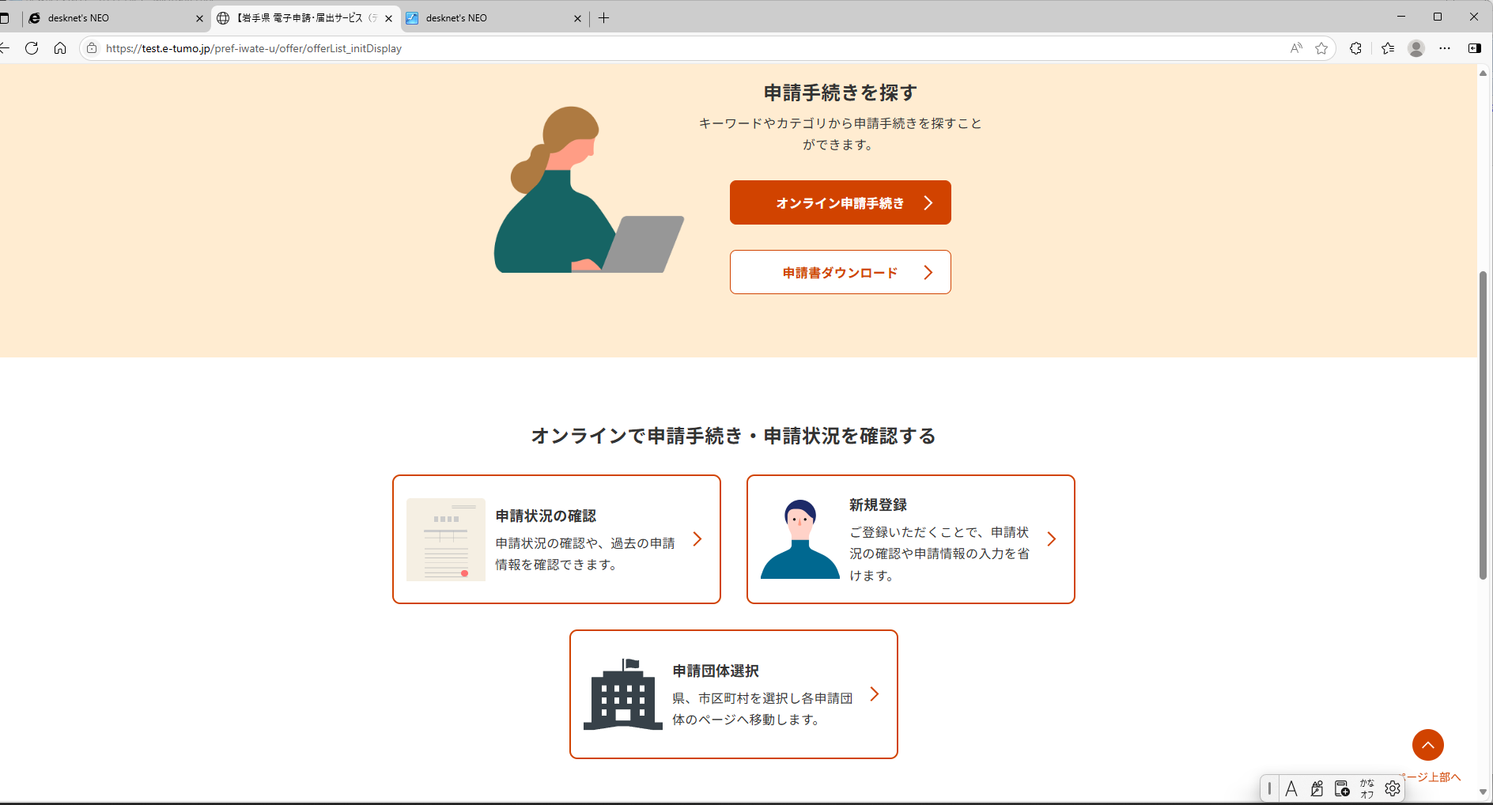

②利用者登録をしないで手続した方は、申請時に案内された「整理番号」と「パスワード」を入力し「照会する」をクリック
利用者登録した方はログインをします。
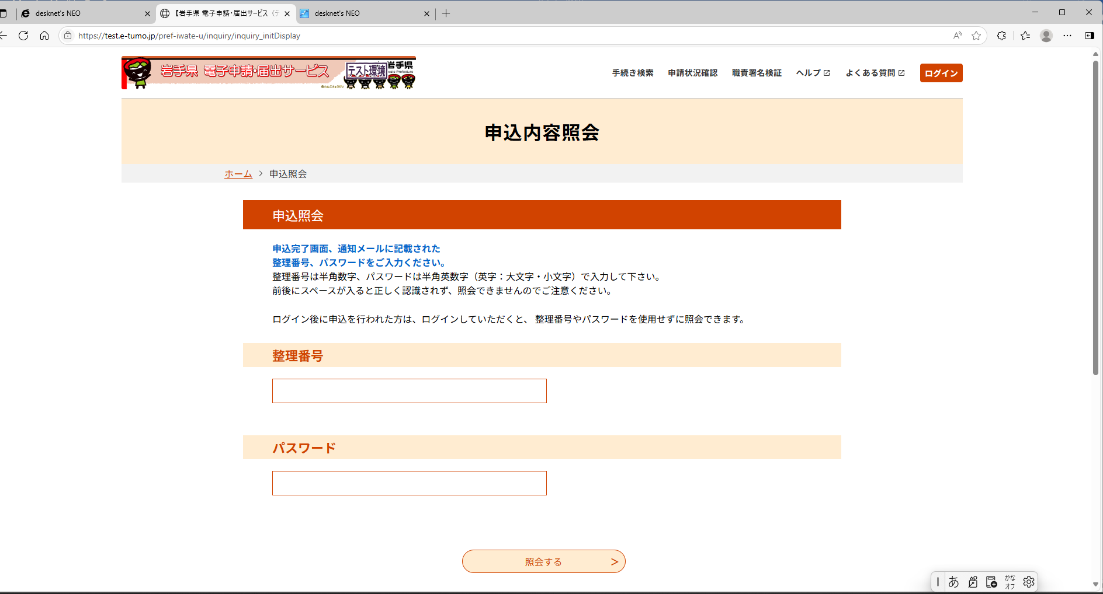

③申請内容が表示になりましたら、申請書の画面を下にスクロールしてください。
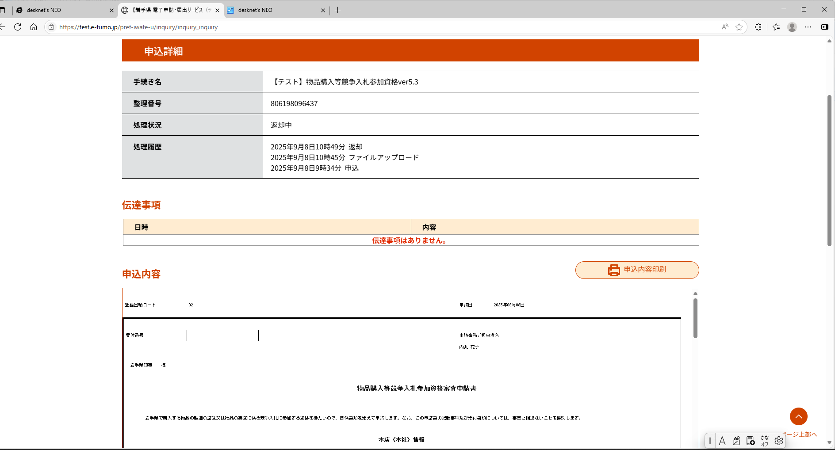

④修正する」をクリック
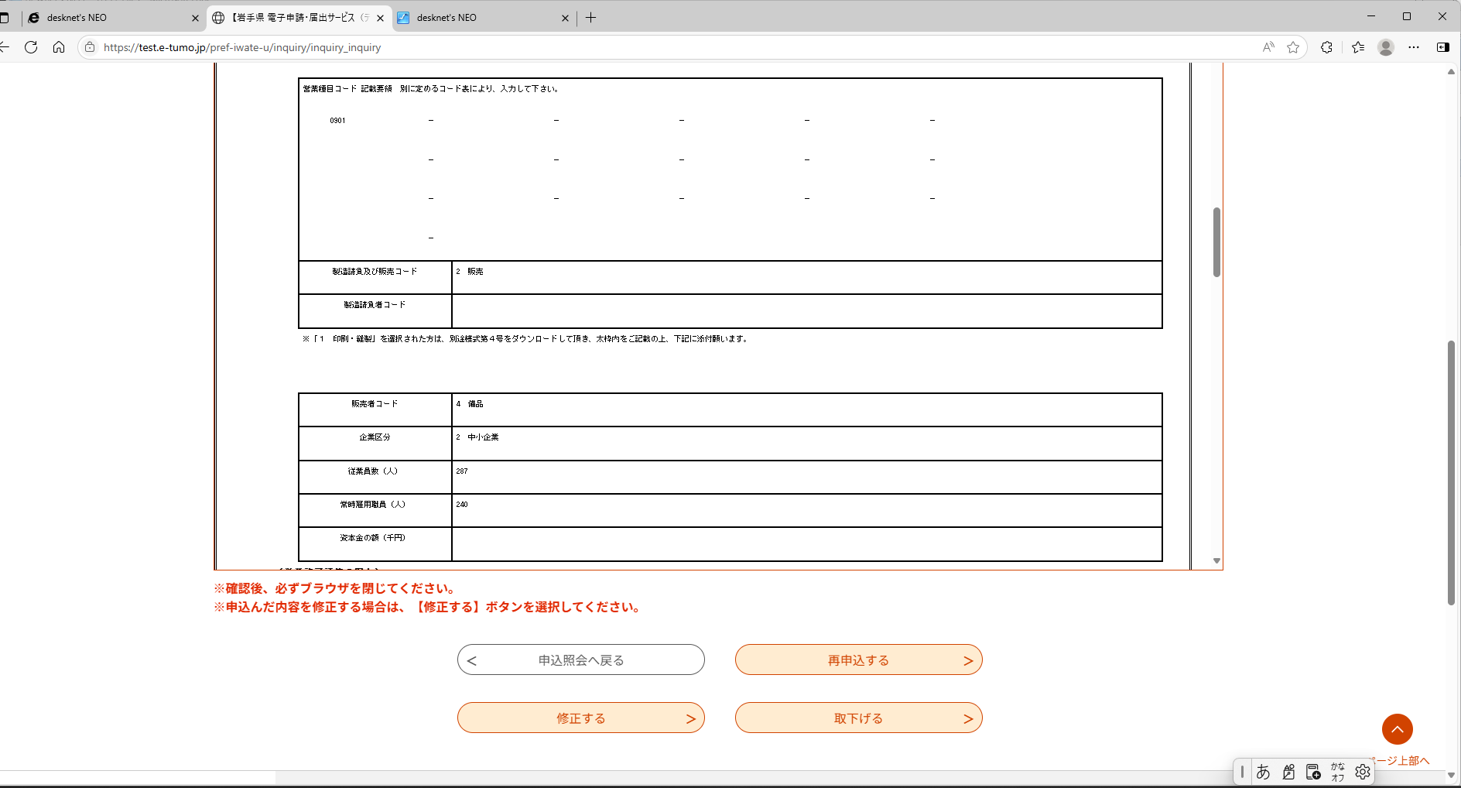
この画面では修正の他、再申込や取下げができます。
再申込は画面に表示されている入力内容を複写し、新たな事業者に申請をすることができます。
取り下げは画面に表示されている申請を取消する際に使用します。

⑤項目部分が入力できるように画面が変わったことを確認してから、修正をお願いします。
修正が終わりましたら、「確認に進む」をクリック
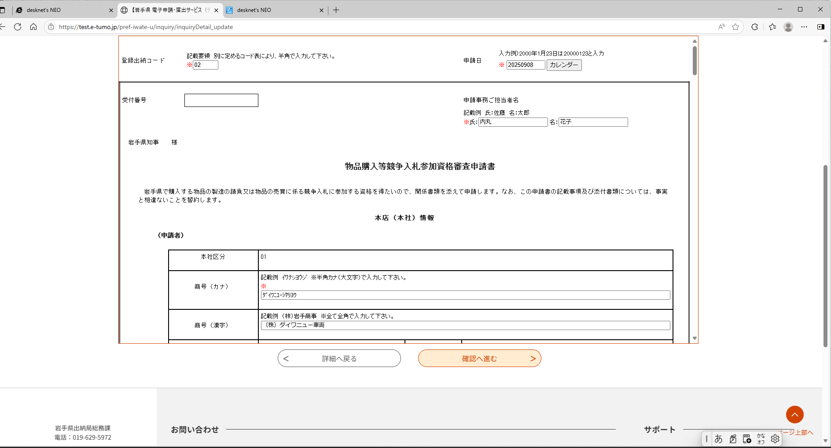

⑥確認画面が出ましたら、今一度入力内容の確認をお願いします。
「修正する」をクリック
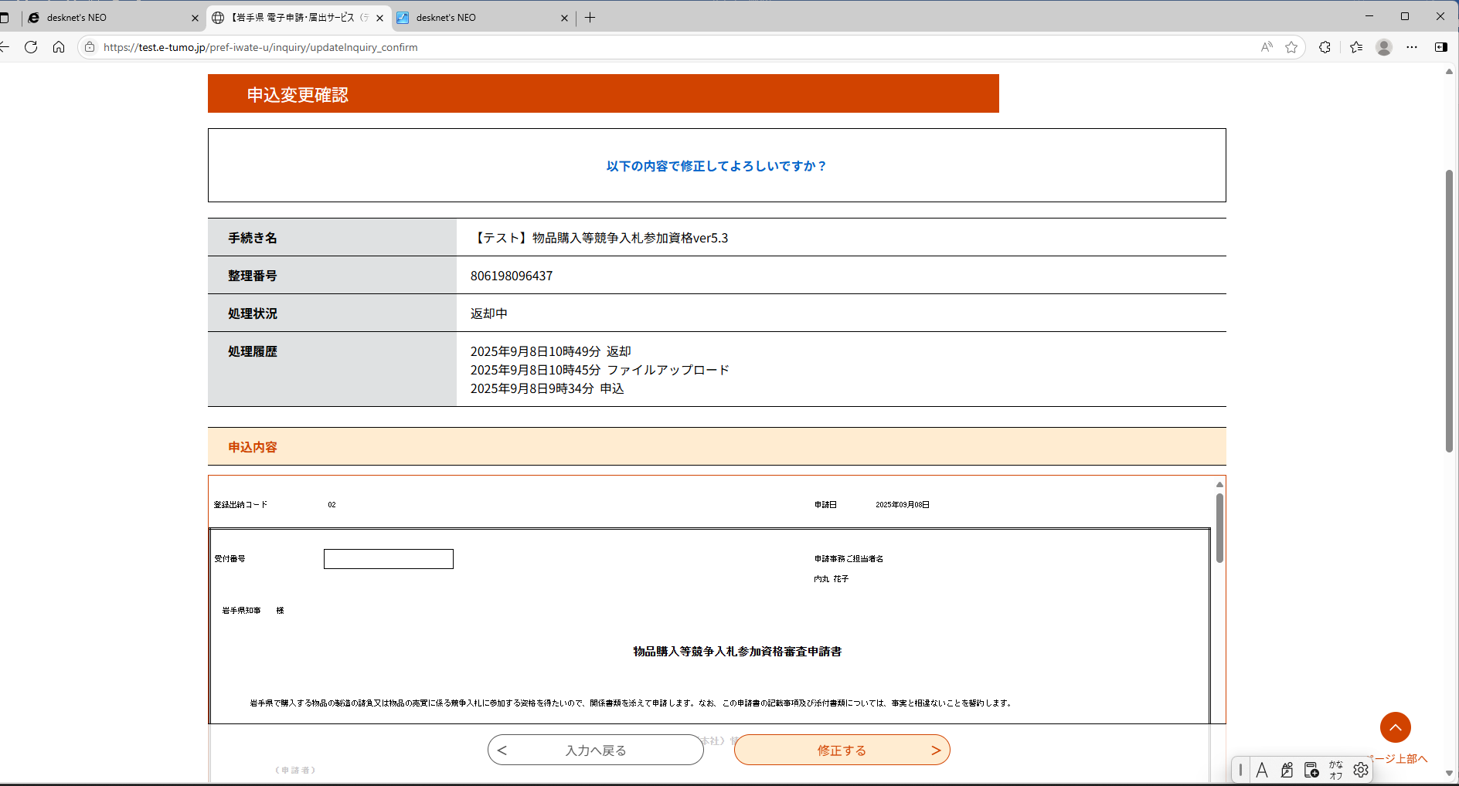

⑦この画面が出ましたら、修正手続きは終了です。
